核心观点：利空逐步消化，风险偏好有所回归，关注3100一线争夺

股指期货日报 2016年6月28日
通惠期货研究发展中心
联系人：傅文浩
联系方式：021*68864418
一、股指期货指数走势
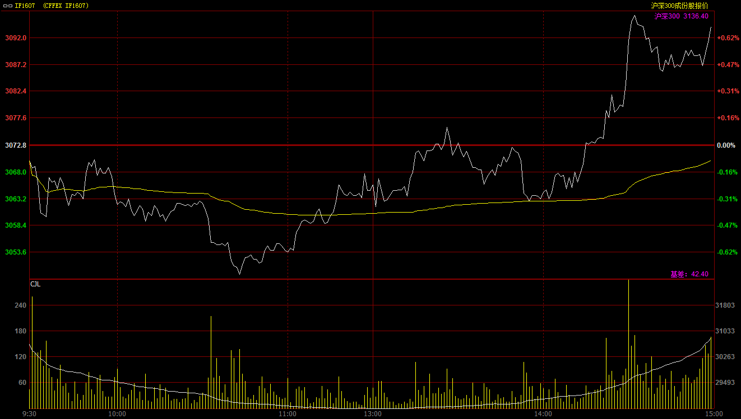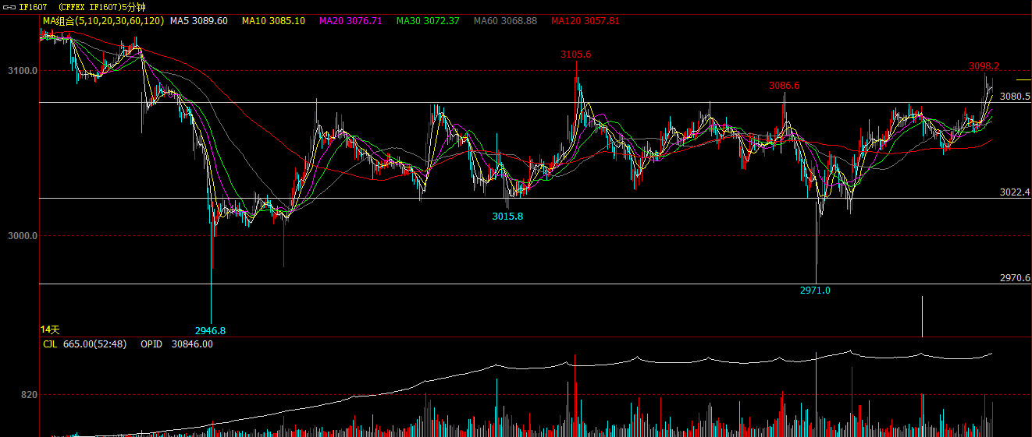
收到隔夜欧美股市继续下跌的拖累，期指1607合约今日低开于3070点，开盘之后期指延续弱势格局并继续下探至3050一线。之后随着多头资金逐步介入，期指在3050一线企稳反弹，午后期指进一步上摸并由跌转涨。下午两点以后，随着非银金融等权重板块拉升，期指也呈现快速拉格局并最高摸至3098.2点；尾盘多空资金呈现高位震荡并站稳前期震荡区间上沿。最终，期指1607合约报收于3094点，较前一交易日上涨21.2点，涨幅0.69%。现货300指数表现略弱于股指期货，最终沪深300指数报收于3136.40点，较前一交易日上涨15.86点，涨幅0.51%。从日K线来看，期指以长下影线的中阳线报收，下方均线系统支持再度确认；同时昨日大阳线一半处3050一线支撑再度确认，预计期指在多头资金推涨下短期或冲击3100整数关口。从五分钟K线来看，期指今日尾盘突破前期震荡区间上沿3080一线，强势格局显现无疑；但震荡区间打破之后或有回踩确认的过程，短期切忌追多。
名称 | 收盘价 | 涨跌 | 涨跌幅（%） | 成交量 | 持仓量
沪深300指数 | 3,136.40 | 15.86 | 0.51 | 9202463700
期指1607合约 | 3094 | 21.2 | 0.69 | 12662 | 30846
二、股指期货期现价差
 | 期货价格 | 现货价格 | 前一交易日价差 | 今日期现价差 | 较前一交易日变化
IF1607 | 3094 | 3136.4 | -42.54 | -42.4 | 0.14

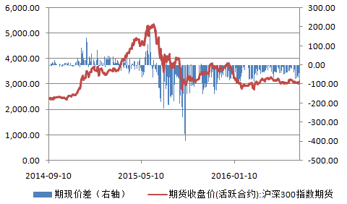
截止到今日收盘，期指主力1607合约较现货300指数贴水42.4点，贴水幅度较前一交易日收窄0.14点。次主力合约1608合约贴水现货300指数80.8点，整体贴水幅度较昨天有所放大。从升贴水格局来看，在上周五英国退欧公投结束之后，市场风险偏好有所回升，期指在利空消化后迅速收复失地，期指价格修复使得期现价差迅速收窄。

三、结论
今日期指1607合约再度呈现强势格局，指数呈现探底回升并再创反弹新高。从消息面来看，央行连续第二日大规模进行逆回购操作，通过流动性宽松对冲英国脱欧公投影响；但另一方面，人民币汇率再度大跌并创下2010年12月至今新低，汇率波动预计仍将影响市场情绪。从盘面来看，今日商品期货和股指期货纷纷强势上涨，市场情绪高涨的背后或透露出一丝“利好”预期。预计在突破3080一线之后，多头强势格局得到进一步确认，但是当前国家队的“夹板”作用明显，指数出现连续大涨的可能性不大。因此操作上切忌高位追多，仍以逢低做多思路为主。

免责声明：本报告中的信息均来源于已公开的资料，我公司对这些信息的准确性及完整性不作任何保证，不保证该信息未经任何更新，也不保证本公司做出的任何建议不会发生任何变更。在任何情况下，报告中的信息或所表达的意见并不构成所述品种买卖的出价或询价。本报告版权归通惠期货研究发展中心所有。未获得通惠期货研究发展中心书面授权，任何人不得对本报告进行任何形式的发布、复制。如引用、刊发，需注明出处为“通惠期货发展研究中心”，且不得对本报告进行有悖原意的删节和修改。

